NieuwsFLITS handwerkcommissie Overijssel
Juni 2021

Beste Handwerkvrouwen van Nu,
De Handwerkcommissie Overijssel heeft voor de leden van Vrouwen van Nu, jullie dus, een uitnodiging gekregen van de collega’s van Drenthe om mee te doen aan de digitale cursus “Borduren met de buren” en door middel van de nieuwsflits willen we jullie daarvan op de hoogte brengen. Het is een uitdagende cursus en een mooie gelegenheid om met andere handwerksters contact te leggen. “De vijf Provinciën”, Groningen, Friesland, Drenthe, Gelderland en Overijssel doen namelijk allemaal mee.
Ik voeg de flyer met alle informatie toe aan deze nieuwsflits, dus mocht je belangstelling hebben lees deze dan goed door. Voor verdere vragen en opmerkingen verwijs ik naar de docenten en de cursuscoördinator.
Op dit moment heeft onze commissie nog geen ander nieuws. Wij wensen jullie een goede zomer en veel plezier met de cursus als je besluit om mee te doen.
Vriendelijke groet,
Hanneke Wienbelt, cursussecretaris Overijssel

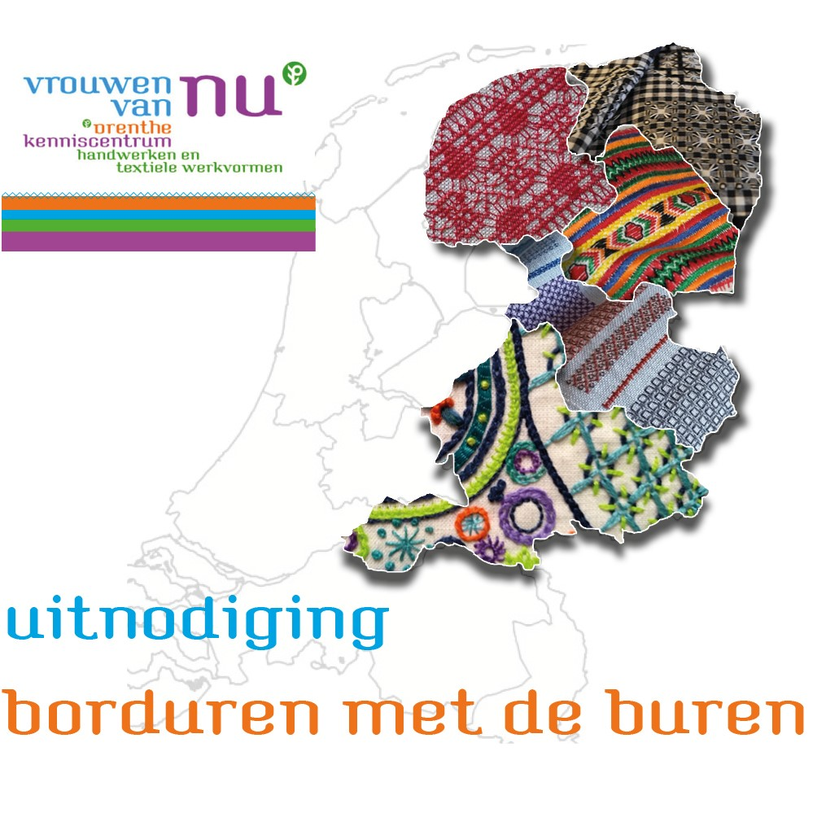
WIJ GAAN BORDUREN MET DE BUREN
Het is nog onzeker of we dit jaar nog kunnen deelnemen aan een fysieke cursus of workshop.
Wel zeker is dat het digitaal wel kan.
Daarom organiseert het Kenniscentrum Handwerken en Textiele Werkvormen een digitale cursus borduren met het thema: “EIGEN DORP OF STAD IN BEELD”
Met ondersteuning van een digitale borduurspecial en een telefonisch vragenuurtje.
BEN JIJ EEN VROUW:
* die lid is van de vereniging Vrouwen van Nu
* die woont in Friesland, Groningen, Drenthe, Overijssel of Gelderland
* die bekend is – en ervaring heeft met meerdere handwerktechnieken en
daarmee naar eigen inzicht kan experimenteren
* die tijdens de gehele cursus aktief haar ideeën en vorderingen met anderen
wil delen
* die daar tijd en energie voor heeft
* die goed overweg kan met een computer
* die duidelijke foto’s van haar werk kan maken en deze digitaal kan
verzenden, eventueel met hulp van anderen
* die als handwerkster nu al staat te popelen om mee te doen aan een cursus die past
in deze tijd.
Grijp dan je kans en meld je vóór 1 juli 2021 aan voor de cursus die duurt
van september 2021 tot en met januari 2022, waarvan de kosten € 30,00 bedragen.
Met vragen over de cursus kun je bellen met de docenten:
Mary Fennema tel. 0592 241855
Gea Turksema tel. 0592 272717
Voor overige vragen kun je bellen met de cursuscoördinator Taetske Dekker tel. 0593526012

